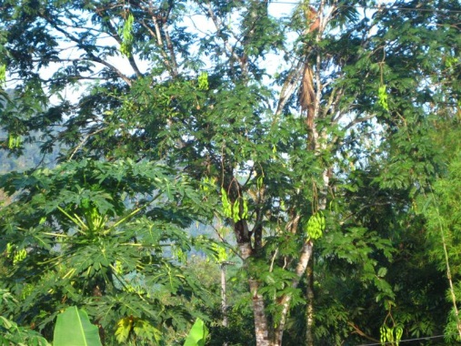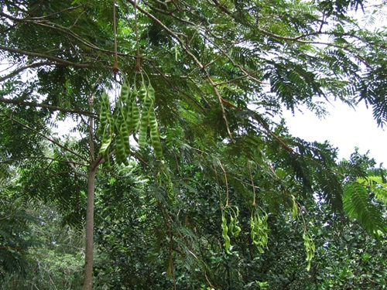
สะตอ
ชื่อวิทยาศาสตร์ : Parkia speciosa Hassk.
วงศ์ : Leguminosae
ชื่อสามัญ :Bitter bean,Twisted cluster bean,Stink bean
ชื่อท้องถิ่น :
– สะตอ (ภาคกลาง และภาคใต้)
– ปะตา, ปัตเต๊าะ (จังหวัดชายแดนภาคใต้)
– ปาไต (สตูล)
– ตอ (ระนอง)
ถิ่นกำเนิด : ภาคใต้ของไทย พม่าตอนล่าง มาเลเชีย และอินโดนีเชีย
สะตอ เป็นไม้ตระกูลถั่วที่ชาวใต้นิยมปลูก และนำเมล็ดมาประกอบอาหาร โดยเฉพาะเมนูผัดต่างๆ รวมถึงนิยมรับประทานกับน้ำพริกเป็นหลัก ทั้งนี้ ราคาสะตอในปัจจุบันประมาณ 200-400 บาท/100 ฝัก ขึ้นกับฤดูว่ามีฝักสะตอออกสู่ตลาดมากน้อยเพียงใด
สรรพคุณสะตอ และฤทธิ์ทางเภสัชกรรม
1. ฤทธิ์ต่อการแบ่งตัวของเซลล์เม็ดเลือดขาว สารที่ออกฤทธิ์ คือ สารเลคติน ช่วยกระตุ้นภูมิต้านทานให้แก่ร่างกาย
2. ฤทธิ์ยับยั้งการเจริญของเชื้อรา และแบคทีเรีย สารที่ออกฤทธิ์ ได้แก่ สารในกลุ่ม polysulfides
3. ฤทธิ์กระตุ้นการเกาะกลุ่มของเม็ดเลือดแดง (heamaglutination) สารที่ออกฤทธิ์ คือ สารเลคติน
4. ฤทธิ์ลดน้ำตาลในเลือด โดยเฉพาะสาร β-sitosterol และstigmasterol ที่ออกฤทธิ์ลดในตาลในเลือดได้ดี
5. ฤทธิ์กระตุ้นให้ลำไส้บีบตัวของลำไส้ ช่วยให้อุจจาระอ่อนตัว และช่วยกระตุ้นการขับถ่าย
กิ่งก้านที่มีขนละเอียดใบประกอบแบบขนนกสองชั้น จะออกช่อที่ปลายของกิ่งตามตำราแพทย์แผนไทย จะใช้เมล็ด ขับลมในลำไส้ แก้ปัสสาวะพิการ ไตพิการ ชาวโอรังอัสลีในรัฐเประ ประเทศมาเลเซียใช้เมล็ดสดรับประทาน แก้อาการผิดปกติของไต
สะตอ มีเมล็ดที่มีกลิ่นเหม็นเขียวรุนแรง แต่นิยมนำมารับประทานกัน โดยเฉพาะอย่างยิ่งในอาหารไทยปักษ์ใต้ หลังจากรับประทานสะตอเข้าไปจะมีกลิ่น สามารถดับกลิ่นสะตอ ด้วยการรับประทานมะเขือเปราะตามสักสองสามลูก[2] สะตอเมื่อสุกจนฝักเป็นสีดำ เนื้อสะตอเป็นสีเหลืองบางๆ รับประทานได้ทั้งเม็ด เมล็ดในระยะนี้รสมัน เนื้อมีรสหวาน ถ้าแก่กว่าระยะนี้ ฝักจะแห้ง เมล็ดเป็นสีดำ แข็งและมีกลิ่นฉุนจัด กินไม่ได้

